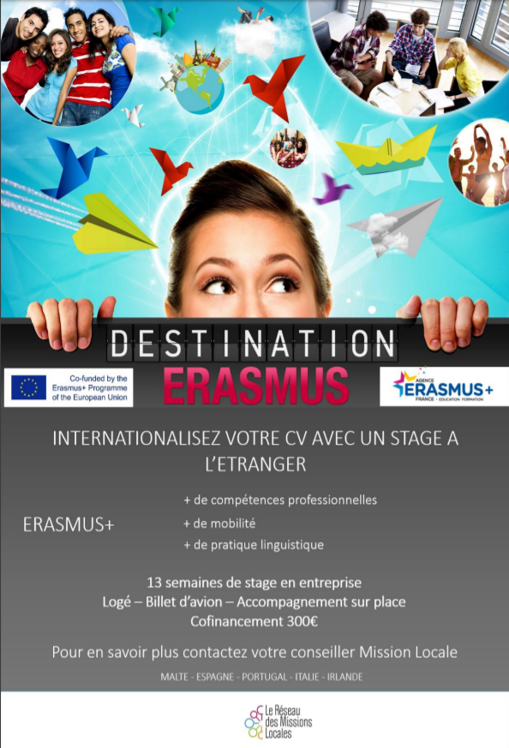

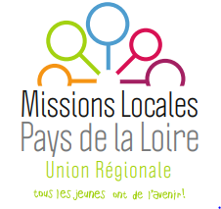
Le réseau des Missions Locales des Pays de Loire vous accompagne dans votre démarche de mobilité internationale avec ERASMUS +
